Plan Project Approval Paperless

Analisa Kebutuhan

A. Analisa Kebutuhan antarmuka (Interface) Kebutuhan-kebutuhan dalam membangun sistem ini adalah sebagai berikut:

1. Sistem akan menampilkan halaman login, sebagai proses autentifikasi dari user untuk masuk kedalam sistem.

2. Sistem akan menampilkan data formular yang ada di CWA.

3. Sistem akan menampilkan pesan informasi data apa saja sesuai dengan kapasitas yang di tentukan.

4. Sistem yang akan dibuat mempunyai interface yang mudah di gunakan oleh user.

B. Kebutuhan Data

Data yang dibutuhkan oleh sistem ini yaitu sebagai berikut :

1. Data produk atau material terdiri dari nama produk, satuan barang atau produk sesuai formulir

2. Data login terdiri dari user, Ka Dept dll

C. Kebutuhan fungsional

Kebutuhan fungsional pembuatan project approval paperless pada CWA. yang digunakan untuk menyelesaikan masalah. Fungsi-fungsi yang dimiliki oleh sistem ini adalah sebagai berikut:

1. Menampilkan form data formulir

2. Menampilkan form tambah data

3. Menampilkan form edit data

4. Menampilkan form detail

5. Menampilkan form data report

Perencanaan

Dengan menggunakan ERP adalah untuk mengkoordinasikan bisnis organisasi secara keseluruhan. ERP merupakan software yang ada dalam organisasi/perusahaan untuk:

1. Otomatisasi dan integrasi banyak proses bisnis.

2. Membagi database yang umum dan praktek bisnis melalui enterprise.

3. Menghasilkan informasi yang real-time.

4. Memungkinkan perpaduan proses transaksi dan kegiatan perencanaan.

Menyiapakan Tools Supporting

1. Analisis Perangkat Keras (Hardware) Perangkat keras yang digunakan untuk mengembangkan dan mengumpulkan data pada aplikasi ini adalah sebagai berikut :

a. Komputer : Laptop Lenovo

b. Processor : Intel Core i5-3320 CPU @2.60GHz (4CPUs)

c. RAM : 8 GB

d. Hardisk : 500 GB

e. Koneksi : Wifi, Hotspot

2. Analisis Perangkat Lunak (Software)

Adapun perangkat lunak yang digunakan dalam aplikasi ini

adalah sebagai berikut :

a. Sistem Operasi : Windows 10 Pro 64-bit.

b. Web Browser : Google Chrome

c. Aplikasi ERP : Project Approval Paperless

d. Databases : xampp php myadmin.

e. Tool UML visual code

Design /Prototype

Interface

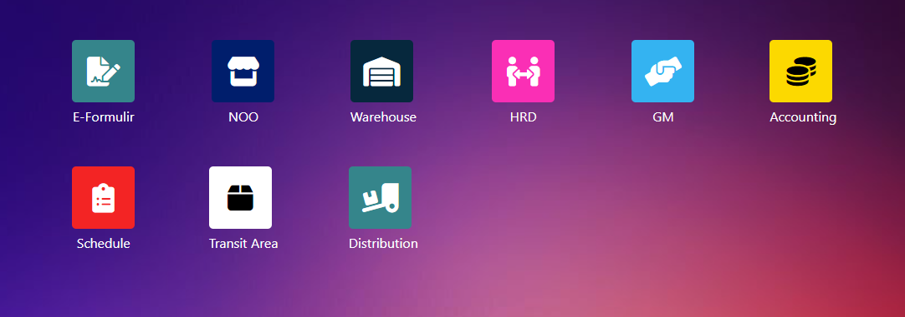

formulir